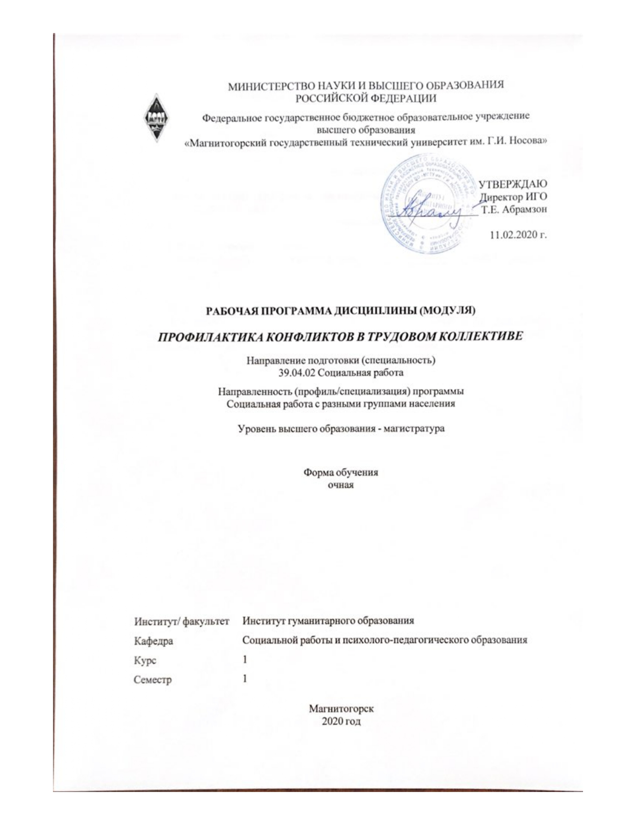

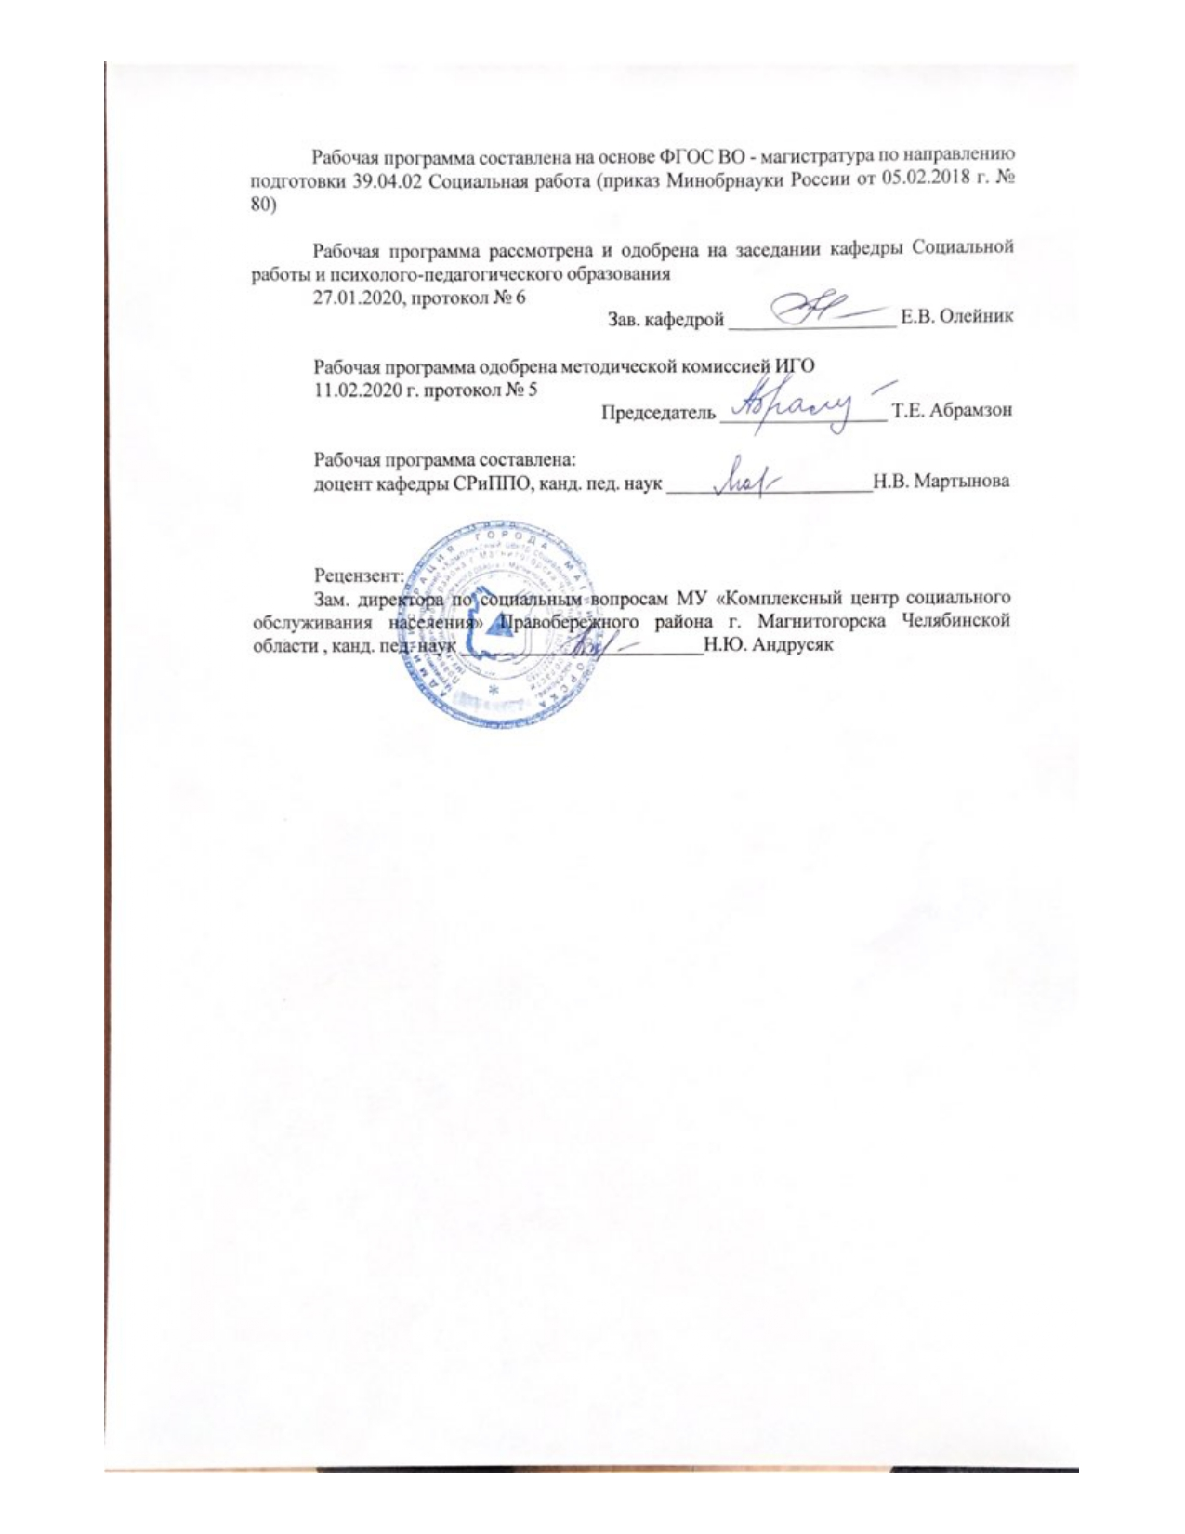

|  |  |
| --- | --- |
| **Лист** **актуализации** **рабочей** **программы** | |
|  |  |
|  | |
|  |  |
|  | |
|  |  |
| Рабочая программа пересмотрена, обсуждена и одобрена для реализации в 2021 - 2022 учебном году на заседании кафедры Социальной работы и психолого-педагогического образования | |
|  |  |
|  | Протокол от __ __________ 20__ г. № __  Зав. кафедрой _________________ Е.В. Олейник |
|  |  |
|  | |
|  |  |
|  | |
|  |  |
| Рабочая программа пересмотрена, обсуждена и одобрена для реализации в 2022 - 2023 учебном году на заседании кафедры Социальной работы и психолого-педагогического образования | |
|  |  |
|  | Протокол от __ __________ 20__ г. № __  Зав. кафедрой _________________ Е.В. Олейник |
|  |  |
|  | |
|  |  |
|  | |
|  |  |
| Рабочая программа пересмотрена, обсуждена и одобрена для реализации в 2023 - 2024 учебном году на заседании кафедры Социальной работы и психолого-педагогического образования | |
|  |  |
|  | Протокол от __ __________ 20__ г. № __  Зав. кафедрой _________________ Е.В. Олейник |
|  |  |
|  | |
|  |  |
|  | |
|  |  |
| Рабочая программа пересмотрена, обсуждена и одобрена для реализации в 2024 - 2025 учебном году на заседании кафедры Социальной работы и психолого-педагогического образования | |
|  |  |
|  | Протокол от __ __________ 20__ г. № __  Зав. кафедрой _________________ Е.В. Олейник |
|  |  |
|  | |
|  |  |
| Рабочая программа пересмотрена, обсуждена и одобрена для реализации в 2025 - 2026 учебном году на заседании кафедры Социальной работы и психолого-педагогического образования | |
|  |  |
|  | Протокол от __ __________ 20__ г. № __  Зав. кафедрой _________________ Е.В. Олейник |

|  |  |
| --- | --- |
| **1** **Цели** **освоения** **дисциплины** **(модуля)** | |
| Целью освоения дисциплины «Профилактика конфликтов в трудовом коллективе» являются: формирование у студентов системы знаний, умений и владений в соответствии с компетенциями, обеспечивающими эффективное применение конфликтологических знаний при решении задач общественного, национально-государственного и личностного развития, проблем социального благополучия личности и общества и создающие условия для работы в коллективе, толерантного восприятия социальных, этнических, конфессио-нальных и культурных различий. | |
|  |  |
| **2** **Место** **дисциплины** **(модуля)** **в** **структуре** **образовательной** **программы** | |
| Дисциплина Профилактика конфликтов в трудовом коллективе входит в часть учебного плана формируемую участниками образовательных отношений образовательной программы. | |
| Для изучения дисциплины необходимы знания (умения, навыки), сформированные в результате изучения дисциплин «Психология социальной работы с разными группами населения», «Теория и практика социальной работы с разными группами населения» и др. | |
| Знания (умения, владения), полученные при изучении данной дисциплины будут необходимы для изучения дисциплин/практик: | |
| Профессиональная культура руководителя социальной службы | |
| Организационно-административная работа в социальной службе | |
| Социальное партнерство | |
|  |  |
| **3** **Компетенции** **обучающегося,** **формируемые** **в** **результате** **освоения**  **дисциплины** **(модуля)** **и** **планируемые** **результаты** **обучения** | |
| В результате освоения дисциплины (модуля) «Профилактика конфликтов в трудовом коллективе» обучающийся должен обладать следующими компетенциями: | |
|  |  |
| Структурный  элемент  компетенции | Планируемые результаты обучения |
| ПК-1 Способен управлять организацией социального обслуживания | |
| ПК-1.1 Планирует деятельность по организации социального обслуживания | |
| ПК-1.2 Управляет ресурсами организации социального обслуживания | |
| ПК-1.3 Контролирует и обеспечивает развитие организации социального обслуживания | |

|  |  |  |  |  |  |  |  |  |  |
| --- | --- | --- | --- | --- | --- | --- | --- | --- | --- |
|  | **4.** **Структура,** **объём** **и** **содержание** **дисциплины** **(модуля)** | | | | | | | | |
| Общая трудоемкость дисциплины составляет 1 зачетных единиц 36 акад. часов, в том числе:  – контактная работа – 18,1 акад. часов:  – аудиторная – 18 акад. часов;  – внеаудиторная – 0,1 акад. часов  – самостоятельная работа – 17,9 акад. часов;  Форма аттестации - зачет | | | | | | | | | |
|  |  |  |  |  |  |  |  |  |  |
| Раздел/ тема  дисциплины | | Семестр | Аудиторная  контактная работа  (в акад. часах) | | | Самостоятельная работа студента | Вид самостоятельной  работы | Форма текущего контроля успеваемости и  промежуточной аттестации | Код компетенции |
| Лек. | лаб.  зан. | практ. зан. |
| 1. Общая теория конфликта | | |  | | | | | | |
| 1.1 Конфликт как социально-психологическое явление | | 1 |  |  | 2 | 4 | Подготовка к практическому занятию  Работа с электронными библиотеками | Практические занятия  Устный опрос | ПК-1.1, ПК-1.2, ПК-1.3 |
| 1.2 Структурная и динамическая модели конфликта | |  |  | 2 | 2 | Подготовка к практическому занятию  Поиск дополнительной информации по теме | Практические занятия  Устный опрос | ПК-1.1, ПК-1.2, ПК-1.3 |
| Итого по разделу | | |  |  | 4 | 6 |  |  |  |
| 2. Психология конфликтов | | |  | | | | | | |
| 2.1 Психология внутриличностных конфликтов в трудовом коллективе | | 1 |  |  | 2 | 4 | Подготовка к практическому занятию  Выполнение индивидуальног о задания | Практические занятия  Проверка индивидуальных заданий | ПК-1.1, ПК-1.2, ПК-1.3 |
| 2.2 Психология микросоциальных конфликтов в трудовом коллективе | |  |  | 4 | 4 | Подготовка к практическому занятию  Выполнение индивидуальног о задания | Практические занятия  Проверка индивидуальных заданий | ПК-1.1, ПК-1.2, ПК-1.3 |
| Итого по разделу | | |  |  | 6 | 8 |  |  |  |
| 3. Методы, технологии управления и разрешения конфликтов в трудовом коллективе | | |  | | | | | | |
| 3.1 Технология управления конфликтами в трудовом коллективе | | 1 |  |  | 2 | 2 | Подготовка к практическому занятию  Выполнение индивидуальног о задания | Практические занятия  Проверка индивидуальных заданий | ПК-1.1, ПК-1.2, ПК-1.3 |
| 3.2 Технология предупреждения конфликтов в трудовом коллективе | |  |  | 2 | 1,9 | Подготовка к практическому занятию  Выполнение индивидуальног о задания | Практические занятия  Проверка индивидуальных заданий | ПК-1.1, ПК-1.2, ПК-1.3 |
| 3.3 Правовые технологии разрешения конфликтов в трудовом коллективе | |  |  | 2 |  | Подготовка к практическому занятию  Выполнение индивидуальног о задания | Практические занятия  Проверка индивидуальных заданий | ПК-1.1, ПК-1.2, ПК-1.3 |
| 3.4 Альтернативные методы разрешения конфликтов в трудовом коллективе | |  |  | 2 |  | Подготовка к практическому занятию  Выполнение индивидуальног о задания | Практические занятия  Проверка индивидуальных заданий | ПК-1.1, ПК-1.2, ПК-1.3 |
| Итого по разделу | | |  |  | 8 | 3,9 |  |  |  |
| Итого за семестр | | |  |  | 18 | 17,9 |  | зачёт |  |
| Итого по дисциплине | | |  |  | 18 | 17,9 |  | зачет |  |

|  |
| --- |
| **5** **Образовательные** **технологии** |
|  |
| 1. Традиционные образовательные технологии ориентируются на организацию образовательного процесса, предполагающую прямую трансляцию знаний от преподавателя к студенту (преимущественно на основе объяснительно-иллюстративных методов обучения). Учебная деятельность студента носит в таких условиях, как правило, репродуктивный характер.  Формы учебных занятий с использованием традиционных технологий:  Информационная лекция – последовательное изложение материала в дисциплинарной логике, осуществляемое преимущественно вербальными средствами (монолог преподавателя).  Семинар – беседа преподавателя и студентов, обсуждение заранее подготовленных сообщений по каждому вопросу плана занятия с единым для всех перечнем рекомендуемой обязательной и дополнительной литературы.  Практическое занятие, посвященное освоению конкретных умений и навыков по предложенному алгоритму.  2. Технологии проблемного обучения – организация образовательного процесса, которая предполагает постановку проблемных вопросов, создание учебных проблемных ситуаций для стимулирования активной познавательной деятельности студентов.  Формы учебных занятий с использованием технологий проблемного обучения:  Практическое занятие в форме практикума – организация учебной работы, направленная на решение комплексной учебно-познавательной задачи, требующей от студента применения как научно-теоретических знаний, так и практических навыков.  Практическое занятие на основе кейс-метода – обучение в контексте моделируемой ситуации, воспроизводящей реальные условия научной, производственной, общественной деятельности. Обучающиеся должны проанализировать ситуацию, разобраться в сути проблем, предложить возможные решения и выбрать лучшее из них. Кейсы базируются на реальном фактическом материале или же приближены к реальной ситуации.  3. Игровые технологии – организация образовательного процесса, основанная на реконструкции моделей поведения в рамках предложенных сценарных условий.  Формы учебных занятий с использованием игровых технологий:  Учебная игра – форма воссоздания предметного и социального содержания будущей профессиональной деятельности специалиста, моделирования таких систем отношений, которые характерны для этой деятельности как целого.  Деловая игра – моделирование различных ситуаций, связанных с выработкой и принятием совместных решений, обсуждением вопросов в режиме «мозгового штурма», реконструкцией функционального взаимодействия в коллективе и т.п.  Ролевая игра – имитация или реконструкция моделей ролевого поведения в предложенных сценарных условиях.  4. Технологии проектного обучения – организация образовательного процесса в соответствии с алгоритмом поэтапного решения проблемной задачи или выполнения |

|  |  |  |  |  |
| --- | --- | --- | --- | --- |
| **6** **Учебно-методическое** **обеспечение** **самостоятельной** **работы** **обучающихся** | | | | |
| Представлено в приложении 1. | | | | |
|  |  |  |  |  |
| **7** **Оценочные** **средства** **для** **проведения** **промежуточной** **аттестации** | | | | |
| Представлены в приложении 2. | | | | |
|  |  |  |  |  |
| **8** **Учебно-методическое** **и** **информационное** **обеспечение** **дисциплины** **(модуля)** | | | | |
| **а)** **Основная** **литература:** | | | | |
| 1. Психология социальной работы/ Галасюк И.Н., Краснова О.В., Шинина Т.В. - М.:Дашков и К, 2018. - 304 с.: ISBN 978-5-394-02025-4 - Режим доступа: [http://znanium.com/catalog/product/511973](http://znanium.com/catalog/product/511973%20)  2. Мандель, Б.Р. Психология социапьной работы. Модульный курс в соответствии с ФГОС : учеб. пособие / Б.Р. Мандель. - 2-е изд., стер. — Москва : ФЛИНТА, 2019. - 302 с. - ISBN 978-5-9765-1870-4. - Режим доступа: [http://znanium.com/catalog/product/1042497](http://znanium.com/catalog/product/1042497%20) | | | | |
|  |  |  |  |  |
| **б)** **Дополнительная** **литература:** | | | | |
| 1. Карцева, Л. В. Психология и педагогика социальной работы с семьей [Электрон-ный ресурс] : Учебное пособие / Л. В. Карцева. - 2-е изд. - М. : Издательско-торговая кор-порация «Дашков и К°», 2013. - 224 с. - ISBN 978-5-394-01759-9. - Режим доступа: [http://znanium.com/catalog/product/415032](http://znanium.com/catalog/product/415032%20) | | | | |
|  |  |  |  |  |
| **в)** **Методические** **указания:** | | | | |
| 1. Методические указания для студентов по подготовке к учебной и научно-исследовательской работе. Сост. Е.В. Олейник, С.Н. Испулова, С.А. Бурилкина. Магнитогорск: Изд-во Магнитогорск. гос. техн. ун-та им. Г.И. Носова, 2019. 46 с. | | | | |
|  |  |  |  |  |
| **г)** **Программное** **обеспечение** **и** **Интернет-ресурсы:** | | | | |
|  | | | | |
|
|  |  |  |  |  |
| **Программное** **обеспечение** | | | | |
|  | Наименование ПО | № договора | Срок действия лицензии |  |
|  | MS Windows 7 Professional (для классов) | Д-757-17 от 27.06.2017 | 27.07.2018 |  |
|  | MS Office 2007 Professional | № 135 от 17.09.2007 | бессрочно |  |

|  |  |  |  |  |
| --- | --- | --- | --- | --- |
|  | 7Zip | свободно распространяемое ПО | бессрочно |  |
|  |  |  |  |  |
| **Профессиональные** **базы** **данных** **и** **информационные** **справочные** **системы** | | | | |
|  | Название курса | | Ссылка |  |
|  | Электронные ресурсы библиотеки МГТУ им. Г.И. Носова | | http://magtu.ru:8085/marcweb2/Default.asp |  |
|  |  |
|  | Поисковая система Академия Google (Google Scholar) | | URL: https://scholar.google.ru/ |  |
|  | Информационная система - Единое окно доступа к информационным ресурсам | | URL: http://window.edu.ru/ |  |
|  | Национальная информационно-аналитическая система – Российский индекс научного цитирования (РИНЦ) | | URL: https://elibrary.ru/project_risc.asp |  |
| **9** **Материально-техническое** **обеспечение** **дисциплины** **(модуля)** | | | | |
|  |  |  |  |  |
| Материально-техническое обеспечение дисциплины включает: | | | | |
| - Учебные аудитории для проведения практических занятий, групповых и индивидуальных консультаций, текущего контроля и промежуточной аттестации (доска, мультимедийный проектор, экран);  - Помещения для самостоятельной работы обучающихся (персональные компьютеры с пакетом MS Office, выходом в Интернет и с доступом в электронную информационно-образовательную среду университета). | | | | |
|

**Приложение 1**

# Учебно-методическое обеспечение

# самостоятельной работы обучающихся

**Перечень тем для подготовки к семинарским занятиям:**

1.Раздел Общая теория конфликта

1.1.Тема Конфликты в современном обществе

Развитие конфликтологиии как науки. От Античности до современности

Становление дисциплины Конфликтология. Востребованность конфликтологического знания

1.2. Тема Конфликт как социально-психологическое явление

Методы исследования и диагностики конфликтов (психодиагностика, ситуационный метод, математическое моделирование)

Функции конфликтов

Типология конфликтов

1.3. Тема Структурная и динамическая модели конфликта

Структурная модель конфликта

Динамическая модель конфликта

Этап эскалации. Формирование образа «врага»

2.Раздел Психология конфликта

2.1 Психология внутриличностного конфликта в трудовом коллективе

Внутриличностные конфликты.

Теории внутриличностных конфликтов

Поведение в конфликтной ситуации. Модель двойной заинтересованности К.Томаса

Исследования конфликтов в поведенческом подходе

2.2. Тема Психология микросоциальных конфликтов

2.1.Семейные и супружеские конфликты

Особенности возникновения семейных конфликтов и методы их изучения. Детско-родительские конфликты

Особенности возникновения супружеских конфликтов и методы их изучения

2.2.Организационные и трудовые конфликты

Организационные конфликты: причины возникновения, виды, особенности профилактики и предупреждения

Трудовые конфликты и споры причины возникновения, виды, особенности профилактики и предупреждения

3.Раздел Методы, технологии управления и разрешения конфликтов

3.1. Технология управления конфликтами в трудовом коллективе

Факторы управляемости и неуправляемости конфликтов

Внутриличностные, структурные и межличностные методы управления конфликтами

Этапы управления конфликтами

3.2 Технология предупреждения конфликтов в трудовом коллективе

Прогнозирование и предупреждение конфликтов как этапы управленческой деятельности: формы, методы, средства

(Разработка программы профилактики конфликтов в учреждении)

3.3. Правовые технологии разрешения конфликтов

Судебное разбирательство конфликта.

Принципы судопроизводства.

Обеспечение доступа граждан к правосудию.

Исполнение судебных решений.

Разрешение споров в арбитражном суде.

Конституционный суд и его роль в разрешение конституционального конфликта.

3.3 Трудовые конфликты и правовые способы их разрешения

Трудовые конфликты как следствие социально-экономической ситуации (забастовки, акции протеста, безработица)

Определение и порядок регулирования индивидуальных трудовых споров на основе трудового кодекса РФ.

Определение и порядок регулирования коллективных трудовых споров на основе трудового кодекса РФ

3.4. Альтернативные методы разрешения конфликтов

ФЗ 193 «Об альтернативной процедуре урегулирования споров с участием посредника (медиатора)». Основные положения закона: термины, сфера применения, принципы, виды соглашений. Процедура медиации.

Технология работы медиатора

Претензионное производство

Мировое соглашение

Третейский суд

**Приложение 2**

**Оценочные средства для проведения промежуточной аттестации**

| Структурный элемент  компетенции | Планируемые результаты обучения | Оценочные средства |
| --- | --- | --- |
| ПК-1: Способен управлять организацией социального обслуживания | | |
| ПК-1.1: | Планирует деятельность по организации социального обслуживания | **Примерный перечень теоретических вопросов**   1. Организация труда через социальное проектирование. 2. Роль и значение социального проектирования в современной системе государственного управления. 3. Методологические основы социального проектного и программно-целевого управления 4. Основные понятия, цели и задачи проектного и программно-целевого управления. 5. Объект, предмет, субъект проектного и программно-целевого управления. 6. Принципы и функции социального проектирования. 7. Классификация социальных проектов и программно-целевого управления. 8. Типология проектов. 9. Общие научные подходы к проектированию. Объектно-ориентированный подход. 10. Проблемно-ориентированный подход. 11. Субъектно-ориентированный (тезаурусный) подход. 12. Общая характеристика методов проектного и программно-целевого программирования управления. 13. Типы мозгового штурма и возможности их применения на различных стадиях проектирования. 14. Метод проектно-социальной проблематизации и целеполагания («дерево» проблем и целей). 15. Методика разработки проекта. 16. Правовое, кадровое, ресурсное, финансовое обеспечение социального проекта. 17. Этапы процесса проектирования. 18. Концепция и паспорт проекта. 19. Основы гражданского законодательства. 20. Основы трудового законодательства. 21. Основы управления персоналом. 22. Основы нормирования труда. 23. Оценка и мотивации персонала. 24. Организация оплаты труда.   25. Трудовые конфликты как следствие социально-экономической ситуации (забастовки, акции протеста, безработица).  26. Определение и порядок регулирования индивидуальных трудовых споров на основе трудового кодекса РФ.  27. Определение и порядок регулирования коллективных трудовых споров на основе трудового кодекса РФ. |
| ПК-1.2: | Управляет ресурсами организации социального обслуживания | **Задание**   1. Смоделируйте нестандартную ситуацию в профессиональной деятельности в трудовом коллективе. 2. Определите пути решения ситуации. Выстроить коммуникацию в конфликтной ситуации. 3. Определите последствия нестандартной ситуации для каждого ее участника. 4. Подберите ряд упражнений для выстраивания коммуникации. 5. Подберите ряд упражнений для выхода из конфликтных ситуаций. 6. Подберите ряд упражнений для выхода из агрессивного состояния. 7. Подберите ряд упражнений для выстраивания невербального общения. 8. Определить ряд проблем и определиться с темой проекта, в котором будут учтены система показателей деятельности организации и работников, определена работа персонала (функциональность), ресурсное обеспечение в организации (финансовые, технические и кадровые ресурсы), оценены риски. |
| ПК-1.3: | Контролирует и обеспечивает развитие организации социального обслуживания | **Задание**   1. Разработайте памятку для разрешения конфликтных ситуаций в трудовом коллективе. 2. Смоделируйте на практическом занятии нестандартную ситуацию в профессиональной деятельности (соберите участников, раздайте роли…). 3. Сделайте анализ по итогам проработки ситуации. 4. Разработайте тренинг для развития коммуникативных способностей. 5. Разработайте тренинг для работы с агрессивным состоянием. 6. Разработайте тренинг для сплочения коллектива социального обслуживания. |

**б) Порядок проведения промежуточной аттестации, показатели и критерии оценивания:**

Промежуточная аттестация по дисциплине включает теоретические вопросы, позволяющие оценить уровень усвоения обучающимися знаний, и лабораторные задания, выявляющие степень сформированности умений и владений, проводится в форме зачета.

Подготовка к зачету должна осуществляться в соответствии с рабочей программой дисциплины. Студент получает перечень вопросов, выносимых на зачет, а также список литературы для подготовки.

В процессе подготовки к зачету следует опираться на рекомендованную для этих целей научную и учебную литературу: основную и дополнительную, для этого можно воспользоваться информационными ресурсами в библиотеке ФГБОУ ВО «МГТУ им. Г.И. Носова».

Для систематизации знаний большое значение имеет выполнение студентами заданий для самостоятельной работы, посещение студентами практических занятий, а также консультаций, которые проводятся по расписанию.

Критерии оценки (в соответствии с формируемыми компетенциями и планируемыми результатами обучения):

– на оценку **«зачтено»** – обучающийся демонстрирует достаточный уровень сформированности компетенций, всестороннее, систематическое и глубокое знание учебного материала, свободно выполняет практические задания, свободно оперирует знаниями, умениями, применяет их в решении профессиональных задач;

– на оценку **«не зачтено»** – обучающийся не может показать знания на уровне воспроизведения и объяснения информации, не может показать интеллектуальные навыки решения простых задач.

**Перечень теоретических вопросов к зачету**

1. Конфликт в трудовом коллективе: виды, структура, функции.

2.  Конфликтогенность как степень несоответствия потребностей и условий их удовлетворяющих.

3.  Типичные причины конфликтов в трудовом коллективе.

4.  Способы урегулирования конфликта в трудовом коллективе.

5.  Влияние корпоративной культуры на профилактику и протекание конфликтов в трудовом коллективе.

6.  Внутриличностные конфликты и их особенности.

7.Внутригрупповой конфликт и проблема сплоченности группы.

8.  Место и роль конфликта в профессиональных взаимодействиях.

9.  Особенности протекания межличностных конфликтов в трудовом коллективе.

10.  Конфликты и конкуренция.

11.  Этнические конфликты и их особенности.

12.  Особенности конфликтогенности современного российского общества.

13.  Толерантное и нетолерантное мировоззрение и поведение.

14.  Экономические конфликты в трудовом коллективе.

15.  Правовое обеспечение урегулирования экономических конфликтов.

16.  Типология конфликтов между работодателями и наемными работниками.

17.  Трудовые конфликты и правовые основы их разрешения.

18.  Межнациональные и этнополитические конфликты и их правовое регулирование.